I
У реки, в дремучем лесу, в один прекрасный зимний день остановилась толпа мужиков, приехавших на санях. Подрядчик обошел весь участок и сказал:
- Вот здесь рубите, братцы... Ельник отличный. Лет по сту каждому дереву будет...
Он взял топор и постучал обухом по стволу ближайшей ели. Великолепное дерево точно застонало, а с мохнатых зеленых ветвей покатились комья пушистого снега. Где-то в вершине мелькнула белка, с любопытством глядевшая на необыкновенных гостей; а громкое эхо прокатилось по всему лесу, точно разом заговорили все эти зеленые великаны, занесенные снегом. Эхо замерло далеким шепотом, будто деревья спрашивали друг друга: кто это приехал? Зачем?..
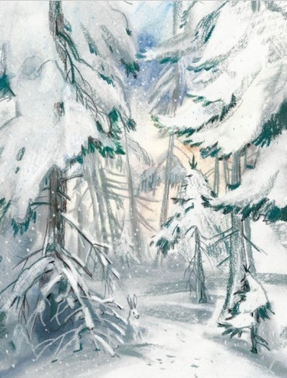
- Ну, а вот эта старушка никуда не годится... - прибавил подрядчик, постукивая обухом стоящую ель с громадным дуплом. - Она наполовину гнилая.
- Эй ты, невежа, - крикнула сверху Белка. - Как ты смеешь стучать в мой дом? Ты приехал только сейчас, а я прожила в дупле этой самой ели целых пять лет.
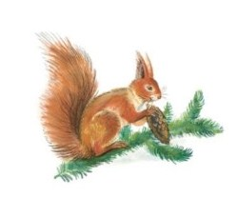
Она щелкнула зубами, распушила хвост и так зашипела, что даже самой сделалось страшно. А невежа-подрядчик не обратил на нее никакого внимания и продолжал указывать рабочим, где следовало начать порубку, куда складывать дрова и хворост.
Что было потом, трудно даже рассказать. Никакое перо не опишет того ужаса, который совершился в каких-нибудь две недели. Сто лет рос этот дремучий ельник, и его не стало в несколько дней. Люди рубили громадные деревья и не замечали, как из свежих ран сочились слезы: они принимали их за обыкновенную смолу. Нет, деревья плакали безмолвными слезами, как люди, когда их придавит слишком большое горе. А с каким стоном падали подрубленные деревья, как жалобно они трещали!.. Некоторые даже сопротивлялись, не желая поддаваться ничтожному человеку: они хватались ветвями за соседние деревья во время своего падения. Но все было напрасно: и слезы, и стоны, и сопротивление. Тысячи деревьев лежали мертвыми, как на поле сражения, а топор все продолжал свое дело. Деревья-трупы очищались от хвои, затем оголенные стволы разрубались на равные части и складывались правильными рядами в поленницы дров. Да, самые обыкновенные поленницы, которые мы можем видеть везде, но не всегда думаем, сколько живых деревьев изрублено в такую поленницу и сколько нужно было долгих-долгих лет, чтобы такие деревья выросли.
Уцелела одна старая ель с дуплом, в котором жила старая Белка с своей семьей. Под этой елью рабочие устроили себе балаган и спали в нем. Целые дни перед балаганом горел громадный костер, лизавший широким, огненным языком нижние ветки развесистого дерева. Зеленая хвоя делалась красной, тлела, а потом оставались одни обгоревшие сучья, топорщившиеся, как пальцы. Старая Белка была возмущена до глубины души этим варварством и громко говорила:
- Для чего все это сделано?.. Кому мешал красавец лес? Противные люди! Нарочно придумали железные топоры, чтобы рубить ими деревья... Кому это нужно, чтобы вместо живого, зеленого леса стояли какие-то безобразные поленницы? Не правда ли, старушка Ель?
- Я ничего не знаю и ничего не понимаю, - грустно ответила Ель, вздрагивая от ужаса. - Мое горе настолько велико, что я не могу даже подумать о случившемся... Лучше было погибнуть и мне вместе с другими, чтобы не видеть всего, что происходило у меня на глазах. Ведь все эти срубленные деревья - мои дети. Я радовалась, когда они были молодыми деревцами, радовалась, глядя, как они весело росли, крепли и поднимались к самому небу. Нет, это ужасно... Я не могу ни говорить, ни думать!.. Конечно, каждое дерево когда-нибудь должно погибнуть от собственной старости; но это совсем не то, когда видишь срубленными тысячи деревьев в расцвете сил, молодости и красоты.
Люди, срубившие деревья, почти совсем не говорили о них, точно все так было, как должно быть. Они заботились теперь о том, как бы поскорее вывезти заготовленные дрова и уехать самим. Может быть, их мучила совесть, а может быть, им надоело жить в лесу, - вернее, конечно, последнее.
К ним на помощь явились другие. Они в несколько дней сложили приготовленные дрова на воза и увезли, оставив одни пни и кучи зеленого хвороста. Вся земля была усыпана щепками и сором, так что зимнему ветру стоило больших хлопот засыпать эту безобразную картину свежим, пушистым снегом.
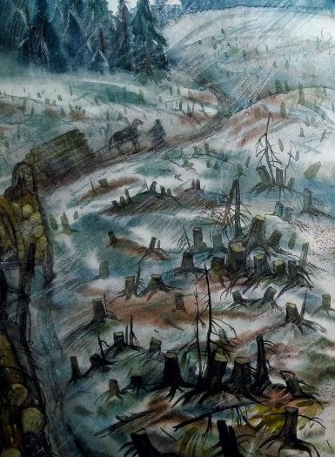
- Где же справедливость? - жаловалась Ветру старая Ель. - Что мы сделали этим злым людям с железными топорами?
- Они совсем не злые, эти люди, - ответил Ветер. - А просто ты многого не знаешь, что делается на свете.
- Конечно, я сижу дома, не шатаюсь везде, как ты, - угрюмо заметила Ель, недовольная замечанием своего старого знакомого. - Да я и не желаю знать всех несправедливостей, какие делаются. Мне довольно своего домашнего дела.
- Ты, Ветер, много хвастаешься, - заметила в свою очередь старая Белка. - Что же ты можешь знать, когда должен постоянно лететь сломя голову все вперед? Потом, ты делаешь часто большие неприятности и мне и деревьям: нагонишь холоду, снегу...
- А кто летом гонит к вам дождевые облака? Кто весною обсушит землю? Кто?.. Нет, мне некогда с вами разговаривать! - еще более хвастливо ответил Ветер и улетел. - Прощайте пока...
- Самохвал!.. - заметила вслед ему Белка.
С Ветром у леса велись искони неприятные счеты главным образом зимой, когда он приносил страшный северный холод и сухой, как толченое стекло, снег. Деревья к северу повертывались спиной и тянулись своими ветвями на юг, откуда веяло благодатным теплом. Но в густом лесу, где деревья защищали друг друга, Ветер мог морозить только одни вершины, а теперь он свободно гулял по вырубленному месту, точно хозяин, и это приводило старую Ель в справедливое негодование, как и Белку...
II
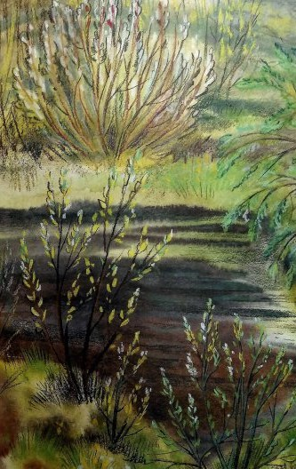
Наступила весна. Глубокий снег точно присел, потемнел и начал таять. Особенно скоро это случилось на новой поруби, где весеннее солнце припекало так горячо. В густом лесу, обступавшем порубь со всех сторон, снег еще оставался, а на поруби уже выступали прогалины, снеговая вода сбегала ручьями к одному месту, где под толстым льдом спала зимним сном Речка Безымянка.
- Что вы меня будите раньше времени? - ворчала она. - Вот снег в лесу стает, и я проснусь.
Но ее все-таки разбудили раньше. Проснувшись, река не узнала своих берегов; везде было голо и торчали одни пни.
- Что такое случилось? - удивлялася Речка, обращаясь к одиноко стоявшей старой Ели. - Куда девался лес?
Старая Ель со слезами рассказала старой приятельнице обо всем случившемся и долго жаловалась на свою судьбу.
- Что же я теперь буду делать? - спрашивала Речка. - Раньше лес задерживал влагу, а теперь все высохнет... Не будет влаги, - не будет и лесных ключиков с холодной водой. Вот горе!.. Чем я буду поить прибрежную траву, кусты и деревья? Я сама высохну с горя...
А весеннее солнце продолжало нагревать землю. Дохнул теплом первый весенний ветерок, прилетевший с теплого моря. Набухли почки на березах, а мохнатые ветви елей покрылись мягкими, светлыми почками. Это были молодые побеги новой хвои, выглянувшие зелеными глазками. Через мокрый, почерневший снег, точно изъеденный червями, пробился своей желтой головкой первый Подснежник и весело крикнул тоненьким голоском:
- Вот и я, братцы!.. Поздравляю с весной!
Прежде в ответ сейчас же слышался веселый шепот елей, кивавших своими ветвями первому весеннему гостю, а теперь все молчало кругом, так, что Подснежник был неприятно удивлен таким недружелюбным приемом. Когда развернулась цветочная почка и Подснежник глянул кругом желтым глазком, он ахнул от изумления: вместо знакомых деревьев торчали одни пни; везде валялись кучи хвороста, щеп и сучьев. Картина представлялась до того печальная, что Подснежник даже заплакал.
- Если бы я знал, то лучше остался бы сидеть под землей, - печально проговорил он, повертываясь на своей мохнатой ножке. - От леса осталось одно кладбище.
Старушка Ель опять рассказала про свое страшное горе, а Белка подтвердила ее слова. Да, зимой приехали люди с железными топорами и срубили тысячи деревьев, а потом изрезали их на дрова и увезли.
Не успел этот разговор кончиться, как показались перистые листья папоротников. В густом дремучем лесу трава не растет, а мох и папоротник, - они любят и полусвет и сырость. Их удивление было еще больше.
- Что же? Нам ничего не остается, как только уйти отсюда, - сурово проговорил самый большой Папоротник. - Мы не привыкли жариться на солнце...
- И уходите... - весело ответила зеленая Травка, выбившаяся откуда-то из-под сора нежными усиками.
- А ты откуда взялась? - сурово спросила старая Ель незваную гостью. - Разве твое место здесь? Ступай на берег реки, к самой воде...
Весело засмеялась зеленая Травка на это ворчанье. Зачем она пойдет, когда ей и здесь хорошо? Довольно и света, и земли, и воздуха. Нет, она останется именно здесь, на этой жирной земле, образовавшейся из перегнившей хвои, моха и сучьев.
- Как я попала сюда? Вот странный вопрос! - удивлялась Травка, улыбаясь. - Я приехала, как важная барыня... Меня привезли вместе с сеном, которое ели лошади: сено-то они съели, а я осталась. Нет, мне решительно здесь нравится... Вы должны радоваться, что я покрою все зеленым, изумрудным ковром.
- Вот это мило! - заметила Белка, слушавшая разговор. - Пришла неизвестно откуда, да еще разговаривает... А впрочем, что же, пусть растет пока, особенно если сумеет закрыть все эти щепы и сор, оставленные дровосеками.
- Я никому не помешаю, - уверяла Травка. - Мне нужно так немного места... Сами будете потом хвалить. А вот вы лучше обратите внимание вон на те зеленые листочки, которые пробиваются из-под щеп: это осина. Она вместе со мной приехала в сене, и мне всю дорогу было горько. По-моему, осина - самое глупое дерево: крепости в нем никакой, даже дрова из нее самые плохие, а разрастается так, что всех выживает.
- Ну, это уж из рук вон! - заворчала старая Ель. - Положим, старый ельник вырублен, но на его месте вырастут молодые елочки... Здесь наше старинное место, и мы его никому не уступим.
- Когда еще твои елочки вырастут, а осинник так разрастется, что все задушит, - объяснила Белка. - Я это видела на других порубях... Осина всегда занимала чужие места, когда хозяева уйдут... И вырастает она скоро, и неприхотлива, да и живет недолго. Пустое дерево, вечно что-то бормочет, а что - и не разберешь. Да и мне от него поживы никакой.
В одну весну на свежей поруби явились еще новые гости, которые и сами не умели объяснить, откуда явились сюда. Тут были и молодые рябинки, и черемуха, и малинники, и ольхи, и кусты смородины, и верба; все эти породы жались главным образом к реке, оттесняя одна другую, чтобы захватить местечко получше. Ссорились они ужасно, так что старая Ель смотрела на них, как на разбойников или мелких воришек, которые никак не могли разделить попавшуюся в руки лакомую добычу.
- Э, пусть их, - успокаивала ее Белка. - Пусть ссорятся и выгоняют друг друга. Нужно подождать, старушка. Только бы побольше уродилось шишек, а из шишек выпадет семя и народятся маленькие елочки.
- У тебя только и заботы, что о шишках! - укорила Ель лукавую лакомку. - Всякому, видно, до себя...
Порубь заросла вся в одну весну и новой травой, и новыми древесными породами, так что о сумрачных папоротниках не было здесь и помину. В зеленой, сочной траве пестрели и фиолетовые колокольчики, и полевая розовая гвоздика, и голубые незабудки, и ландыши, и фиалки, и пахучий шалфей, и розовые стрелки иван-чая. Недавняя смерть сменилась яркой жизнью молодой поросли; а в ней зачирикала, засвистела и рассыпалась веселыми трелями разная мелкая птичка, которая не любит глухого леса и держится по опушкам и мелким зарослям. Приковылял в своих валенках и косой зайка: щипнул одну травку, попробовал другую, погрыз третью и весело сказал Белке:
- Это повкуснее будет твоих шишек... Попробуй-ка!..
III
С тех пор как вырубили лес у реки, прошло уже несколько лет, и порубь сделалась неузнаваемой. С вершины старой Ели виднелось точно сплошное зеленое озеро, разлившееся в раме темного ельника, обступившего порубь со всех сторон зубчатой стеной. Старая Белка, бывшая свидетельницей порубки, успела в это время умереть, оставив целое гнездо молоденьких белочек, резвившихся и прыгавших в мохнатой зелени старой Ели.
- Посмотрите-ка, что там делается, на реке, - просила старушка Ель своих бойких квартиранток. - Меня ужасно это беспокоит... Кажется, довольно здесь набралось всяких деревьев, а идут все новые... Насильно лезут вперед, продираются, душат друг друга, - это меня удивляет! Мне, наконец, надоели эта суматоха и постоянные раздоры... Прежде было так тихо и чинно, каждое дерево знало свое место, а теперь точно с ума все сошли...
Белочки прыгали к реке и сейчас же приносили невеселый ответ:
- Плохо, бабушка Ель... По реке вверх поднимаются новые травы и цветы, новые кустарники, и все это стремится на порубь, чтобы захватить хоть какой-нибудь кусок земли.
- Э, пусть идут: мне теперь все равно, - печально шептала старушка Ель. - Мне и жить осталось недолго.
Время в лесу шло скорее, чем в городах, где живут люди. Деревья считали его не годами, а десятками лет. Происходило это, вероятно, потому, что деревья живут гораздо дольше людей и растут медленнее. С другой стороны, существовали однолетние растения, для которых весь круг жизни совершался в одно лето, - они родились весной и умирали осенью. Кустарники жили десять-двадцать лет, а потом начинали хиреть, теряли листья и постепенно засыхали. Лиственные деревья жили еще дольше, но до ста лет выживали одни липы и березы, а осины, черемухи и рябины погибали, не дожив и половины. С лиственными деревьями пришли и свои травы, и цветы, и кустарники - эта веселая зеленая свита, которая не встречается в глухих хвойных лесах, где недостает солнца и воздуха и где могут жить одни папоротники, мхи и лишайники.
Главными действующими лицами на поруби являлись теперь река Безымянка и Ветер, - они вместе несли свежие семена новых растений и лесных пород, и таким образом происходило передвижение растительности. Через двадцать лет вся порубь заросла густым смешанным лесом, точно зеленая щетка. Посторонний глаз ничего здесь не разобрал бы, - так перемешались разные породы деревьев. Зеленая трава и цветы первыми покрыли свежую порубь, а теперь они должны были отступить на берег реки и лесные опушки, потому что в густой заросли им делалось душно да и солнца не хватало.
Но среди светлой зелени лиственных пород скоро показались зеленые стрелки молодых елочек, - они целой семьей окружали старую, дуплистую ель и, точно дети, рассыпались по опушке оставшейся нетронутой стены старого дремучего ельника.
- Не пускайте их! - кричала горькая Осина, шелестя своими дрожавшими листиками. - Это место наше... Вот как они продираются. Пожалуй, и нас выгонят...
- Ну, это еще мы посмотрим, - спокойно ответили зеленые Березки. - А мы не дадим им свету... Загораживайте им солнце, - отнимайте из земли все соки. Мы еще посмотрим, чья возьмет...
Завязалась отчаянная война, которая особенно страшна была тем, что она совершалась молча, без малейшего звука. Это была общая война лиственных пород против молодой хвойной поросли. Березы и осины протягивали свои ветви, чтобы загородить солнечные лучи, падавшие на молодые елочки. Нужно было видеть, как томились без солнца эти несчастные елочки, как они задыхались, хирели и засыхали. Еще сильнее шла война под землей, где в темноте неутомимо работали нежные корни, сосавшие питательную влагу. Корешки травы и цветов работали в самом верхнем слое почвы, глубже их зарывались корни кустарников, а еще глубже шли корни берез и молоденьких елочек. Там, в темноте, они переплетались между собой, как тонкие белые волосы.
- Дружнее работайте, детки! - ободряла их старая Ель. - Не теряйте времени...
Вся беда была в том, что березы росли быстрее елочек, но, с другой стороны, елочки оставались зелеными круглый год и пользовались одни светом и солнцем, пока березки спали зимним сном.
- Бабушка, нам трудно, - жаловались Елочки каждую весну. - Одолеют нас березы летом. Они в одно лето вырастут больше, чем мы - в два года.
- Имейте терпение, детки! Ничего даром не дается, а все добывается тяжелым трудом... Дружнее работайте!..
Кусты отступили первыми; им нечего было здесь делать. Они скромно исчезли, уступив место более сильным лесным породам. Молодому осиннику приходилось также плохо: его теснили березы.
- Вы это что же делаете? - спросили Осины. - Мы прежде вас пришли сюда, а вы нас же начинаете выживать... Это бессовестно!..
- Вы находите, что бессовестно? - смеялись веселые Березки. - Только мы нисколько не виноваты... Вас все равно выгонят отсюда вот эти елочки, как только они подрастут. Вы уж лучше уходите сами подобру-поздорову и поищите себе другого места. Только мешаете нам.
- Мы им мешаем?! Мы им мешаем?! - шептали огорченные листики бедной Осины. - Это называется просто нахальством. Вы пользуетесь правом сильного. Да... Когда-нибудь вы раскаетесь, когда самим придется плохо...
- Ах, отстаньте, надоели! Некогда нам разговаривать с вами...
Плохо пришлось осинкам, когда их загнали в самый угол поруби; с одной стороны на них наступал молодой березняк, а с другой - молодая еловая поросль.
- Батюшки, погибаем! - кричали несчастные Осинки. - Господа, что же это такое? Двое на одного...
- Уходите! Уходите! - тысячами голосов кричали Елочки. - Вы нам только мешаете... Смешно плакать, когда идет война. Нужно уметь умирать с достоинством, если нет силы жить...
- А где же у нас рябины и черемухи? - спрашивал насмешник-Ветер, прилетавший поиграть с молодыми березками. - Ах, бедные, они ушли совсем незаметно, чтобы никого не побеспокоить...
Большой шалун был этот Ветер: каждую веточку по дороге нагнет, каждый листочек поцелует и с веселым свистом летит дальше. Ему и горя мало, как другие живут на свете, и только самому бы погулять. Правда, зимой, в холод, ему приходилось трудненько, и Ветер даже стонал и плакал, но ему никто не верил; это горе было только до первого весеннего луча.
IV
Прошло пятьдесят лет.
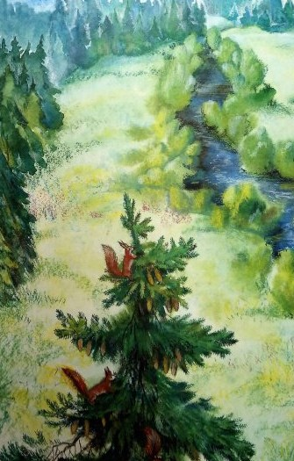
От старой поруби не осталось и следа. На ее месте поднималась зеленая рать молодых елей, рвавшихся в небо своими стрелками. Среди этой могучей хвойной зелени сиротами оставались кой-где старые березы, - на всю порубь их было не больше десятка. Там, где торжествовали смерть и разрушение, теперь цвела молодая жизнь, полная силы и молодого веселья. В этой зелени выделялась своей побуревшей вершиной одна старая Ель.
- Ох, детки, плохо мне... - часто жаловалась старушка, качая своей бурой вершиной. - Нехорошо так долго заживаться на свете. Всему есть свой предел... Теперь я умру спокойно, в своей семье, - а то совсем было осталась на старости лет одна-одинешенька.
- Бабушка, мы не дадим тебе умереть! - весело кричали молодые Ели. - Мы тебя будем защищать и от ветра, и от холода, и от снега.
- Нет, детки, устала я жить... Довольно. Меня уже точат и черви, и жучки, а сверху разъедают кору лишайники.
- Тук, тук!.. - крикнул пестрый Дятел, долбивший старую Ель своим острым клювом. - Где жучки? Где червячки? Тук... тук... тук... Я им задам!.. Тук... Не беспокойтесь, старушка, я их всех вытащу и скушаю... Тук!..
- Да ведь ты меня же долбишь, мою старую кору? - стонала Ель, возмущенная нахальством нового гостя. - Прежде в дупле жили белки, так те шишки мои ели, а ты долбишь меня, мое деревянное тело. Ах, приходит, видно, мой конец.
- Ничего. Тук!.. Я только червячков добуду... Тук, тук, тук!..
Молодые елочки были возмущены бессовестностью дятла; но что поделаешь с нахалом, который еще уверяет, что трудится для пользы других! А старая Ель только вздрагивала, когда в ее дряблое тело впивался острый клюв. Да, пора умирать.
- Детки, расскажу я вам, как я попала сюда, - шептала старушка. - Давно это было... Мои родители жили там, на горе, в камнях, где так свистит холодный ветер. Трудно им приходилось, особенно по зимам... Больше всех обижал Ветер: как закрутит, как засвистит... Северная сторона у елей вся была голая, а нижние ветви стлались по земле. Трудно было и пищу добывать между камнями. Корни оплетали камни и крепко держались за них. Ель - неприхотливое дерево и крепкое, не боится ничего. Сосны и березы не смели даже взглянуть туда, где мои родители зеленели стройной четой. Выше их росли только болотная горная трава да мох... Красиво было там, на горе... Да... На такую высоту только изредка забегали белки да зайцы. Одна такая белка подобрала между камнями спелую еловую шишку и утащила сюда, в свой дом, а из этой шишки выросла я. Здесь привольнее, чем на горе, хоть и не так красиво. Вот моя история, детки... Долго я жила и скажу одно, что мы, ели, - самое крепкое дерево, а поэтому другие породы и не могут нас одолеть. Сосна тоже хорошее дерево, но не везде может расти... Вот пихты и кедры - те одного рода с нами и также ничего не боятся...
Все слушали старушку с приличным молчанием, а папоротники широко простирали свои листья-перья. В молодом лесу уже водворились сырость и вечная полумгла, какие необходимы этому красивому растению. О полевых цветах и веселой зеленой травке не было и помину, а от старых берез оставались одни гнилые пни, в которых жили мыши и землеройки. Следы поруби исчезли окончательно.
Настал и роковой день. Это было среди лета. С вечера еще ветер нагнал темную тучу, которая обложила половину неба. Все притихло в ожидании грозы, и только изредка налетал ветер. В воздухе сделалось душно. Весело журчала одна Безымянка: ветер принесет ей новой воды. Обновилась и зеленая травка, которую несколько дней жгло солнце.
- Эй, берегись! - свистал Ветер, проносясь по верхушкам елей. - Я вас всех утешу, только стоять крепче.
Потом все стихло. Сделалось совсем темно. Где-то далеко грянул первый гром, а туча уже закрыла все небо. Ослепительно сверкнула молния, и раздался новый, страшный удар грома прямо над лесом. Где-то что-то затрещало и зашумело. Посыпались первые крупные капли дождя, и рванулся ветер, а там - новый удар грома. Эта канонада продолжалась в течение целого часа, а когда она кончилась и буря пронеслась, старая Ель лежала уже на земле. Она рухнула под тяжестью пережитых лет и старческого бессилия. Когда взошло солнце и под его лучами ярко заблестела омытая дождем зелень, не оказалось только одной бурой вершины старой Ели...

